管理体系审核记录表
过程与活动、  抽样计划 | 涉及条款 | 受审核部门：管理层 主管领导：郭尚萍、白国辉 陪同人员：孙晓萍 | 判定
过程与活动、  抽样计划 | 涉及条款 | 审核员：姜海军 审核时间：2020.7.29 | 判定
过程与活动、  抽样计划 | 涉及条款 | 审核条款：E/OMS:4.1理解组织及其环境、4.2理解相关方的需求和期望、4.3 确定管理体系的范围、4.4环境/职业健康安全管理体系及其过程、5.1领导作用和承诺、5.2环境/职业健康安全方针、5.3组织的岗位、职责和权限、O5.4协商与参与、6.1应对风险和机遇的措施、6.2环境/职业健康安全目标及其实现的策划、7.1资源、7.4沟通/信息交流、9.3管理评审、10.1改进、10.3持续改进，国家/地方监督抽查情况；顾客满意、相关方投诉及处理情况；  验证企业相关资质证明的有效性，证书标志使用、上次不符合验证、变更； | 判定
企业基本信息 |  | 面谈人员：最高管理者郭尚萍、管代白国辉、 健康安全事务代表：李桂存，  公司法人代表：李广德，总经理郭尚萍、管理者代表 白国辉，  注 册 地 址：河北省沧州市新华区小赵庄乡鞠官屯村沧州市三庆日用化妆品有限公司西侧；  经营地址：河北省沧州市新华区鞠官屯小学南300米路西。  目前主要从事：防静电服、阻燃防护服、普通工作服的销售。  认证范围为：  EMS:防静电服、阻燃防护服、普通工作服的销售及所涉及场所的相关环境管理活动；  OHSMS:防静电服、阻燃防护服、普通工作服的销售及所涉及场所的相关职业健康安全管理活动；
领导作用和承诺、组织的岗位职责和权限 | EO：5.1，5.3 | 据负责人郭尚萍介绍，公司管理体系运行已满三个月。对部门及其职责进行了规定，设有综合办、供销部，编制了岗位职责汇编，以文件上发的形式沟通各部门的职责及各部门之间工作的联系。  总经理郭尚萍，主要负责公司全面工作，日常主要侧重于公司行政、财务及市场工作，根据体系的要求，负责组织制定方针、目标，管理评审等工作；  管代白国辉，主要负责公司体系工作。  1、确保本公司三体系所需的过程得到建立、实施和保持；  2、向总经理报告体系运行的业绩，包括改进的需求；  3、在全公司范围内促进满足顾客要求意识、环境保护意识、职业健康安全意识的形成和提高；就体系有关事宜对外联系。  总经理主持建立了质量环境职业健康安全管理体系，对管理体系的运行和保持进行了适当的授权，提供了必需的资源，能履行其管理承诺。  经交流，总经理和管代熟悉管理体系的基本运行情况，比较重视体系建设，对体系的运行比较熟悉。  组织从2019年9月开始运行新版三体系，组织了内审员培训，识别了产品销售的过程及其相互关系，企业提供编号：QYZY-SC-2019 《管理手册》B版，依据GB/T19001-2016/ISO9001:2015、GB/T24001-2016/IS014001:2015、ISO45001:2018标准。2018.12.01发布，2019.9.21日实施；总经理郭尚萍批准。任命管代：白国辉；职业健康安全事务代表：李桂存。现有手册从发布实施以来已经运行 3 个月以上。
理解组织及其环境 | EO：4.1 | 提供QYZY-SC-2019 《管理手册》B版，对公司地理位置、国内市场地位、法律法规要求、公司内部文化观价值观、内外部环境变化等均作出描述。  与总经理郭尚萍沟通，简单介绍了公司发展历程、公司文化的形成与发展、长短期发展目标、价值观的沟通，并对如何创造公司良好的内部环境提出要求，对公司目前所处的外部环境也做了简单分析。公司介绍，销售的产品在国内居于领先地位，在行业内占据一定市场地位。  提供有《内外部环境识别表》，识别了相关内容，确定了监视、评审方法、责任部门、监视频率等。如内部因素：从人力、财务、过程环境、市场营销能力等，外部因素从经济因素、政治因素、竞争力、市场需求等方面。监视评审方法：网上收集、沟通会、政府部门获取。
理解相关方的需求和期望 | EO：4.2 | 提供了《相关方期望或要求识别表及监视和评审记录》，相关方包括顾客、股东、员工、供应商、竞争对手、社会团体等。相关方期望和要求为价格、安全性、合同协议、行业规范标准等。识别的方法为：主动调查、水平对比等。检测指标或项目：顾客满意度、客户投诉率、供方评价表等。  基本识别了与组织管理体系有关的相关方和要求。
环境/职业健康安全/职业健康安全管理体系的范围 | EO：4.3 | 经确认企业的管理体系范围没有变化：  EMS: 防静电服、阻燃防护服、普通工作服的销售及所涉及场所的相关环境管理活动；  OHSMS:防静电服、阻燃防护服、普通工作服的销售及所涉及场所的相关职业健康安全管理活动；
环境/职业健康安全管理体系及其过程 | EO：4.4 | 公司按照 GB/T19001-2016 和 GB/T24001-2016、ISO45001:2018 标准的要求识别了质量/环境/职业健康安全管理所需的过程及相互作用，识别了质量和环境、职业健康安全管理体系涉及的各个过程：  a) 确定这些过程所需的输入和期望的输出；  b) 确定这些过程的顺序和相互作用；  c) 建立了程序文件、管理制度、作业指导书、检验规程等明确了各个过程所需的准则和方法，并明确了目标。  d) 规定了每个过程所需的资源；  e) 规定与这些过程相关的责任和权限；  f) 针对这些过程识别和确定了管理活动的风险、机会以及所需的措施；  g) 对这些过程进行了评价，暂无所需的变更；  h) 公司通过绩效评价、内部审核、管理评审等以期对质量/环境/职业健康安全管理管理体系得到改进。  公司按照标准建立了文件化的质量/环境/职业健康安全管理体系，编制了质量／环境/职业健康安全手册，流程性文件、管理制度、作业指导书、检验规程等；并对各个过程的监控进行了记录，形成了相关文件化信息，为过程运行提供了支持，以证实过程按照策划执行。
方针 | EO：5.2 | 企业已经制定质量、环境、安全方针，具体包含在《管理手册》，  公司的质量、环境、职业健康安全方针是：  诚信至上，质量为主，优质高效；  节能降耗，防治污染，保护环境；  安全第一，保障健康，减少风险；  全员参与，遵守法规，持续改进；  查领导层参与制定管理体系方针的情况，是否熟悉组织的管理体系方针内容、含义：  总经理:郭尚萍；管代：白国辉，按照标准要求制订的方针，并介绍了方针的含义，对体系知识的学习还需加强。管理评审对质量、环境、职业健康安全方针的适宜性作了评审，判定适宜，适合公司的发展需求。质量、环境和职业健康安全方针符合标准要求。
组织的角色、职责和权限 | EO：5.3 | 最高管理者明确了各部门和各岗位的职责和权限，以确保管理体系符合各项标准的要求，并确保各个过程获得其预期输出，向最高管理者报告质量、环境、职业健康安全管理体系的绩效及改进机会，确保整个组织推动以顾客为关注焦点，确保在策划和实施管理体系变更时保持其完整性。经查每个部门均有部门职责和权限，各岗位的职责和权限、任职要求在《岗位任职要求》中得到规定。经查问组织内的职责和权限基本得到沟通，通过文件发布、传达、会议、培训等了解有关职责和权限。同总经理交谈，对于自身职责权限比较清楚。据总经理介绍，一共为体系的建立实施和改进投入了各种资源、资金等约7万余元,现场询问管代、陪同人员，均了解其职责。
应对风险和机会的措施 | EO： 6.1.1 | 编制有《风险和机遇的应对控制程序QYZY-CX-23》，对组织内外的风险和机遇进行了策划。提供《风险和机遇措施表》，识别了风险和机遇来源、风险和机遇内容、管理措施、责任部门、实时时间、评价措施等：  应对措施：与风险、机遇相适应。
目标和措施计划（管理方案） | EO：6.2 | 查《管理手册》，制定了公司目标，并在管理体系所需的相关职能、层次和过程上建立目标考虑了适用的要求，并与产品和服务的符合性以及增强顾客满意有关，均可测量，并与方针基本一致。目标以公告、会议形式传达、培训和内部沟通等形式进行了沟通。  环境目标：  杜绝火灾事故发生  粉尘、固体废弃物达标排放  职业健康安全目标：  杜绝火灾事故发生  杜绝工伤事故发生。  组织对公司质量、环境、职业健康安全目标、指标予以分解，并在相关职能层次部门建立分目标，参见各部门的审核记录。  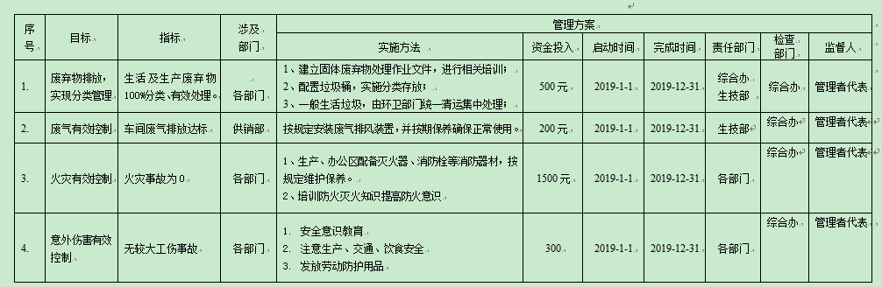  查到了环境、职业健康安全管理方案，
资源 | EO：7.1 | 公司为确保管理体系的有效运行和持续改进，确保满足顾客要求，增强顾客满意，为管理体系的有效运行和持续改进提供充分的资源，包括人力资源、基础设施和工作环境；还包括为增强顾客满意所必需的资源。现有员工、办公场所、办公设备等基础设施以及必要的工作环境，配备较为充分。  总经理郭尚萍主持了今年的管理评审，对方针、目标的适宜性进行了评审，协助管代进行了内审，确保所需资源得到满足。  为确保公司环保、安全资金得得以保障，公司每年制定专门预算，及时提供有关资金，确保本公司各项资金及时到位，保证环保、安全活动得到实施，达到预防污染、安全第一的活动目的。经了解组织环保、安全主要投入到固废分类处置、劳保、体检、消防、（高温补助、取暖费）福利费用等投入方面。经统计，至今支出约7万余元。  通过现场观察及与领导沟通了解到，公司为确保管理体系的有效运行和持续改进，确保满足顾客要求，增强顾客满意，确定并提供了必要的资源，目前仓库和综合办等资源配备基本能满足要求，机构设置合理。经过管理体系运行证明，现有资源可满足体系和产品的要求。  公司目前的基础设施，能够满足当前三体系的要求。公司将依据经营发展的需要，会不断补充与增加。
信息交流、沟通、  协商与参与、安全事务代表 | EO：7.4  O：5.4 | 编制有《信息交流控制程序 QYZY-CX-6》。  组织在各部门之间建立了与体系有关的信息通渠沟道，借助于会议、电话、口头交流等方式使全体员工达到沟通和理解。目前各部门协调一致，工作上的借口基本理顺。  总经理郭尚萍定期主持经营办公例会，分析公司的发展、市场情况和体系运行是否有效，管理目标完成情况，满足顾客要求和法规程度，改进建议等内部管理存在问题等。  总经理郭尚萍为协商、参与提供了时间、机会、培训、资源等保障，明确了沟通、协商、参与渠道，消除了障碍和壁垒。  管代白国辉介绍组织规模不大，人员不多，组织为各部门管理人员及非管理类工作人员明确了职责和权限，各部门管理人员及非管理类工作人员参与了环境因素和危险源辨识、风险和机遇评价和控制措施的确定，在确定相关方的需求和期望时进行了适当的协商，共同参与了质量、环境、职业健康安全方针和目标的制定和评审，共同协商如何履行法律法规要求和其他要求，在确定管理体系的监视和测量及内部审核方案和持续改进方向时进行了事先协商，如有事件发生将组织相关人员适当参与事件调查；员工根据自身要求参与了培训计划的制定，对影响管理体系的任何变更将组织相关人员进行协商并且对职业健康安全事务发表意见。日常对于质量、环保、安全方面的信息主要利用会议、培训、座谈、电话、网络、收文等方式进行内外部沟通和协商。  现场查见会议记录、通知通报、培训记录、文件签收等组织内部培训方式相关记录。  综合办是内外部信息交流的中心，通过会议、邮件、培训等形式进行内部交流，向外部接收各种文件传递各种报表，外部沟通联络的部门有环保部门、劳动部门、消防安全部门、质监部门、安监部门及合同方等。  经交流：目前与环保、劳动、消防、安监部门的信息交流主要是参加会议、接收来文、电话、邮件等，均按要求予以传达和落实，沟通情况较好。  相关人员能够适当参与并协商办理公司经营管理及安全事务等工作。  公司经选举确定职业健康安全事务代表是李桂存，李桂存叙述其职责：  a）负责职工代表大会的日常工作，检查、督促职工代表大会决议的执行；  b）负责召开讨论有关工资、福利、劳动安全卫生、社会保险等涉及职工切身利益的会议，代表员工反映员工的建议和意见；  c）接收、处理外部职业健康安全信息；  d）交流各级职能部门间产生的职业健康安全信息；  e）收集、处理和反馈员工所关心的职业健康安全问题；  f）参与职业健康安全工作方针和程序的制定、评审和实施；  g）参与影响作业场所人员职业健康安全的任何变化的讨论。  由于公司福利待遇正常发放，员工无抱怨，目前信息交流机制畅通。  现有的沟通渠道和方法能满足要求。审核中未发现因沟通不利不及时而造成（影响）某项工作不能正常运行的情况。
管理评审 | EO：9.3 | 查看《管理评审程序》，基本符合要求。2020年1月12日进行了管理评审。  查看 “管理评审计划”，由郭尚萍签发；内容包括；评审目的、评审时间、参加部门人员、评审输入内容等。  管理评审输入:内审和外审的结果、风险和机遇的策划及管理、过程的业绩和产品的符合性、客户的要求等、客户反馈的意见、体系的适宜性、充分性、有效性和绩效分析、影响体系运作的变更、质量、环境、职业健康安全管理体系运行情况、以往管理评审情况、纠正预防措施完成情况、管理方针和目标的达成情况、改进的建议、体系运行中需改进的机会等。管理评审的输入基本充分。  管理评审输出：  查看了总经理郭尚萍批准的“管理评审报告”，对公司体系文件的符合性，国家、地方及行业相关法规、标准的执行情况，风险和机遇的应对情况，产品质量情况，内审实施情况、相关方投诉情况、管理目标完成情况、管理体系的适宜性、有效性、充分性做出了评价。  评审结论：自上次管理评审以来公司的管理方针、管理目标能够适宜目前公司的状况，公司的管理体系基本上是适宜、有效、充分的，能够满足顾客要求，符合法律法规和标准的要求。特别是9月职业健康安全管理体系ISO45001:2018成功转版。但在以下方面还存在一些问题：对新版职业健康安全标准的认识需要进一步提高；综合办负责，上半年完成。  提出了改进措施: 对新版职业健康安全的认识需要进一步提高，综合办负责，2020年4月完成。  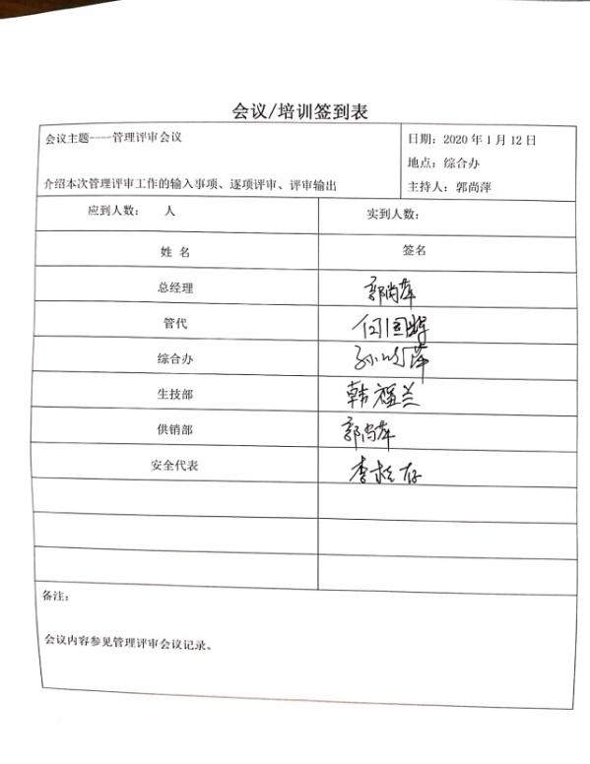  抽措施完成情况，已完成培训。  上次管理评审提出的改进措施已完成。  管理评审的策划及实施符合要求。  现场查验了管理评审资料，真实有效。
改进 | EO：10.1、10.3 | 管理者代表根据总经理意图组织持续改进过程的策划工作，由综合办实施持续改进过程的管理。公司体系运行的持续改进，是通过方针、目标、管理方案的制定与实施，通过内外部的审核结果，管理评审的开展，分析和评价结果、纠正预防措施的实施，促进管理体系的持续改进。并通过对各项工作的考核，不断提出改进要求，全员的质量、环保、职业健康意识、安全意识有较大的提高，持续改进了管理体系的有效性。  自体系运行以来，全员的质量意识、服务意识、环保意识、安全防护意识有较大的提高，市场经营规模有了较大发展，持续改进了质量管理体系的有效性。
体系变更 |  | 职业健康安全管理体系换版成ISO45001：2018，重新策划和编制了新的体系文件。
国家/地方抽查、顾客满意、相关方投诉处理 |  | 自公司成立以来，未受到上级主管部门有关质量问题、环境问题、职业健康安全的行政处罚。未发生相关方的投诉。暂时没有国家/地方抽查情况。  体系运行至今暂未收到过顾客投诉情况，日常顾客反馈都是一些小问题已及时处理，顾客较满意。
上次审核不符合验证 |  | 经检查上次审核发现的不符合项（综合办EO8.2条款）已整改完成。
证书、标志使用 |  | 在招投标和业务洽谈时出示认证证书，未使用认证标志。
资质 |  | 查到营业执照，有效。

说明：不符合标注N

